跟踪演练·强化提升
【课堂达标检测】
1.(多选)(2016·全国卷Ⅰ)如图,一光滑的轻滑轮用细绳OO′悬挂于O点;另一细绳跨过滑轮,其一端悬挂物块a,另一端系一位于水平粗糙桌面上的物块b。外力F向右上方拉b,整个系统处于静止状态。若F方向不变,大小在一定范围内变化,物块b仍始终保持静止,则 ( )
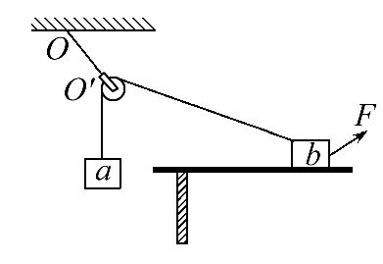
A.绳OO′的张力也在一定范围内变化
B.物块b所受到的支持力也在一定范围内变化
C.连接a和b的绳的张力也在一定范围内变化
D.物块b与桌面间的摩擦力也在一定范围内变化
【解析】选B、D。由于物块a静止,连接a和b的绳的张力以及绳OO′的张力不变,A、C错;对物块b受力分析可知,重力和绳拉力不变,则当F方向不变,大小在一定范围内变化时,水平方向的静摩擦力和竖直方向的支持力也在一定范围内变化,故选B、D。
2.(多选)(2017·洛阳模拟)如图,用OA、OB两根轻绳将花盆悬于两竖直墙之间,开始时OB绳水平。现保持O点位置不变,改变OB绳长使绳右端由B点缓慢上移至B′点,此时OB′与OA之间的夹角θ<90°。设此过程OA、OB绳的拉力分别为F_{OA}、F_{OB},则下列说法正确的是 ( )
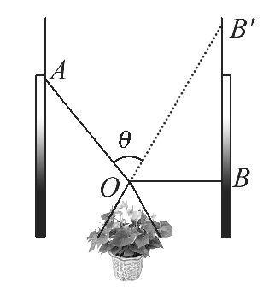
A.F_{OA}一直减小 B.F_{OA}一直增大
C.F_{OB}一直减小 D.F_{OB}先减小后增大
【解析】选A、D。以结点O为研究对象,受力情况如图所示,根据平衡条件知,两根绳子拉力的合力与重力大小相等、方向相反,由图看出,F_{OA}逐渐减小,F_{OB}先减小后增大,当θ=90°时,F_{OB}最小,故选项A、D正确。
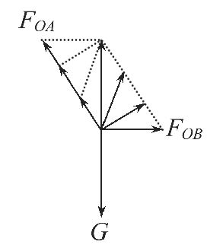
【加固训练】如图所示,细绳一端与光滑小球连接,另一端系在竖直墙壁上的A点,在缩短细绳小球缓慢上移的过程中,细绳对小球的拉力F、墙壁对小球的弹力F_{N}的变化情况为 ( )
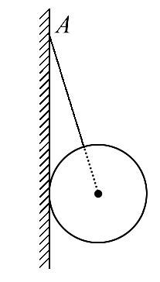
A.F、F_{N}都不变
B.F变大、F_{N}变小
C.F、F_{N}都变大
D.F变小、F_{N}变大
【解析】选C。以小球为研究对象,受力分析如图,设绳子与墙的夹角为θ,由平衡条件得:F=Error: Reference source not found,F_{N}=mgtanθ,把绳的长度减小,θ增加,cosθ减小,tanθ增大,则得到F和F_{N}都增大,故选C。
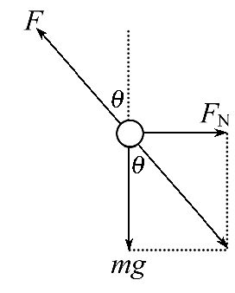
3.(多选) (2017·德州模拟)如图所示,质量分别为M、m的两个木块A、B通过劲度系数为K的轻弹簧连接,木块A放在水平桌面上,木块B用轻绳通过定滑轮在力F的作用下整体处于静止状态,绳与水平方向成α角,不计滑轮与绳间的摩擦,则下列说法正确的是 ( )
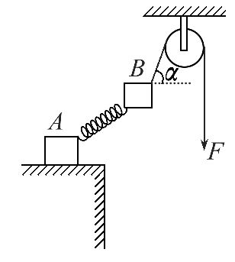
A.木块A对桌面的压力为F_{N}=Mg+mg-Fsinα
B.轻弹簧处于拉伸状态,弹簧的弹力大小为Error: Reference source not found
C.木块A对桌面的摩擦力大小为F_{f}=Fcosα,方向向左
D.木块A对桌面的摩擦力大小为F_{f}=Fsinα,方向向右
【解析】选A、B。木块B受重力、弹簧的拉力和轻绳的拉力,三力平衡,根据平衡条件得,水平方向Fcosα=F_{弹x},竖直方向Fsinα=F_{弹y}+mg,故有F_{弹}=Error: Reference source not found=Error: Reference source not found,故B正确;A、B整体受拉力F、重力(M+m)g、支持力F_{N}和静摩擦力F_{f},根据平衡条件得,水平方向:F_{f}=Fcosα,竖直方向F_{N}=(M+m)g-Fsinα,根据牛顿第三定律,整体对桌面的压力为(M+m)g-Fsinα,整体对桌面的摩擦力大小为F_{f}=Fcosα,方向向右,故A正确,C、D错误。
【金榜创新预测】
4.如图所示,固定在竖直平面内的光滑圆环的最高点有一个光滑的小孔。质量为m的小球套在圆环上。一根细线的下端系着小球,上端穿过小孔用手拉住。现拉动细线,使小球沿圆环缓慢上移。在移动过程中手对线的拉力F和轨道对小球的弹力F_{N}的大小变化情况是 ( )
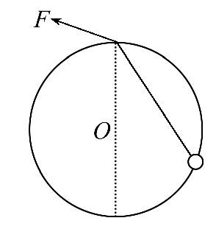
A.F不变,F_{N}增大 B.F不变,F_{N}减小
C.F减小,F_{N}不变 D.F增大,F_{N}减小
【解析】选C。小球沿圆环缓慢上移过程中,受重力G、拉力F、弹力F_{N}三个力处于平衡状态。小球受力如图所示,由图可知△OAB∽△F_{N}AF,即:Error: Reference source not found=Error: Reference source not found=Error: Reference source not found,当A点上移时,半径R不变,AB长度减小,故F减小,F_{N}不变,故选项C正确。
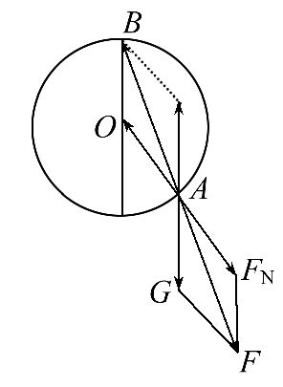
5.如图为农村建房利用定滑轮运送建筑材料的示意图,材料P在绳子拉动下贴着竖直墙面匀速上移。则 ( )

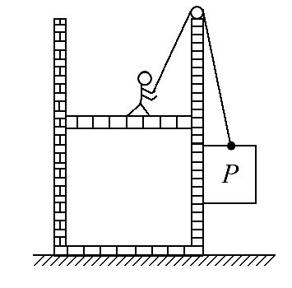
A.P受到3个力的作用
B.绳子的拉力始终等于P的重力
C.绳子的拉力始终大于P对墙面的压力
D.绳子的拉力逐渐变小
【解题指导】解答本题应注意以下两点:
(1)P匀速上移满足平衡条件。
(2)P上移过程绳子与竖直方向的夹角逐渐变大。
【解析】选C。建筑材料P受重力G、拉力F、支持力F_{N}和滑动摩擦力F_{f},是4个力,故A错误;设绳子与竖直方向的夹角为θ,根据平衡条件得,水平方向:
Fsinθ=F_{N},竖直方向:Fcosθ=mg+F_{f},其中:F_{f}=μF_{N},故拉力大于重力,拉力大于支持力,根据牛顿第三定律,压力等于支持力,所以拉力大于压力,故选项B错误,C正确;联立以上各式解得F=Error: Reference source not found,绳子的拉力逐渐变大,故选项D错误。

关闭Word文档返回原板块

